Naslov rada na srpskom jeziku

Naslov rada na engleskom jeziku

Ime Prezime*, Ime Prezime 2**, …
* naziv i sedište ustanove u kojoj je zaposlen Autor 1
** naziv i sedište ustanove u kojoj je zaposlen Autor 2
Ako su svi autori iz iste ustanove, naziv ustanove se navodi u novom redu iza imena i prezimena svih autora

Rezime - Rezime (sažetak) je kratak informativan prikaz sadržaja članka koji čitaocu omogućava da brzo i tačno oceni njegovu relevantnost. Rezime rada se piše na srpskohrvatskom jeziku - latinično pismo (bez obzirana jezik na kome je napisan rad). Dužina rezimea je od 100 do 500 reči.

Ključne reči - navode se bitne reči na srpskohrvatskom jeziku - latinično pismo, ne više od 6 ključnih reči

Abstract - Rezime rada na engleskom jeziku (british English) (bez obzira na jezik na kome je napisan rad). Dužina rezimea, takođe, od 100 do 500 reči.

Index Terms - navode se bitne reči na engleskom jeziku, ne više od 6 ključnih reči

I Uvod

U

vodni tekst koncepcijski predstavlja uvodni deo teksta. Kao i ostali deo članka piše se dvostubačno, u fontu Times New Roman, veličina slova 10, prored single, format teksta justify, srpska latinica ili engleski jezik. Prvo slovo paragrafa se izvodi kao Drop cap (lines to drop 2)

Ii Glavni podnaslov članka - za numeraciju podnaslova se koriste rimski brojevi
Obim članka treba da bude maksimalno do 10 stranica
Tekst članka se piše u fontu Times New Roman, veličina slova 10, prored single, format teksta justify, srpska latinica ili engleski jezik.
Pozivanje na izvore citiranog teksta označava se u zagradi na mestu gde se on nalazi, numeričkim načinom. Reference su označene arapskim brojevima u srednjoj zagradi i to prema redosledu pojavljivanja u tekstu: "U cilјu pоstizаnjа štо vеćе spеcifičnе silе, prеdlоžеnе su rаznе, kао štо su оptimizаciја оdnоsа unutrаšnjеg i spоlјаšnjеg prеčnikа stаtоrа [1], оptimizаciја јаrmа [2,3], оptimizаciја zupcа [4-6], оptimizаciја оblikа mаgnеtа [7] i оptimizаciјa mоntаžе stаlnih mаgnеtа nа trаnslаtоru [8,9]“
U konačnom spisku literature, reference se ređaju u nizu prema redosledu (broju) njihovog prvog pojavljivanja u tekstu. Svaki literaturni navod pomenut u spisku literature, mora da bude bar jednom pojavljen u tekstu rada!
Korišćenje mernih jedinica iz Međunarodnog sistema mernih jedinica – SI je obavezno.
Redosled formula označava se rednim brojevima, sa desne strane u oblim zagradama. Za pisanje formula koristi se Insert – Object – Microsoft Equation. Formule se centriraju, kao na primer:
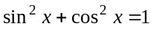 (12)
Numeracija u matematičkim formulama navodi se samo za one formule na koje se poziva u tekstu. Ostale formule se ne numerišu.
Decimalni brojevi u člancima na srpskom jeziku pišu se sa zapetom (ne sa tačkom), a u člancima na engleskom jeziku pišu se sa tačkom (ne sa zapetom).
Fotografije i crteži treba da budu postavljeni na željeno mesto u tekstu i unutar margina obrasca za pisanje članka. Fotografije i crteži treba da budu jasni, pregledni, pogodni za reprodukciju (tekst unutar slika ili fotografija mora biti napisan na pismu kojim je pisan i sam članak – srpski jezik (latinica) ili engleski jezik). Potpisi ispod slika treba da budu centrirani, napisani na jeziku rada, font Times New Roman, veličina slova 10, formatirani kao u primeru.
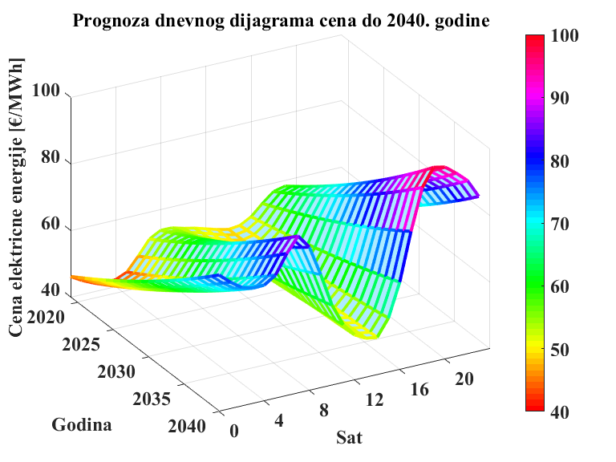
Slika 1. Naslov (Times New Roman, 10 pt, poravnato u sredini)

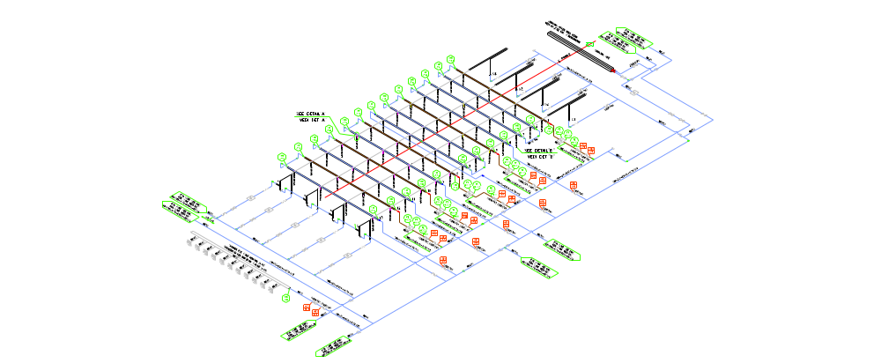
Figure 1. Title (Times New Roman, 10 pt, align center)

Tabele kreirati isključivo programom za tabele u MS Word. Nazivi tabela pišu se, fontom Times New Roman, veličine 10 pt, a označavaju se rednim brojevima sa gornje strane, kao na primer:

Tabela 1. Naslov (Times New Roman, 10 pt, poravnato sa leve strane)
mesec | 1. | 2. | 3. | 4. | 5. | 6.
Srednja temper. ($℃$) | -0,2 | 2,5 | 6,7 | 11,9 | 16,6 | 19,5
mesec | 7. | 8. | 9. | 10. | 11. | 12.
Srednja temper. ($℃$) | 21,3 | 21,1 | 17,2 | 11,9 | 6,4 | 1,7

Table 1. Heading (Times New Roman, 10 pt, align left)
Pipe material | Inner diameter ID (mm) | Wall thickness δ (mm) | Elasticity modulus (MPa) | Wave speed  a (m/s)
HDPE | 245 | 13,8 | 1071,5 | 261
HDPE | 387,5 | 22,5 | 1071,5 | 265,8
STEEL | 254,5 | 9,3 | 203424 | 1281,5
STEEL | 387 | 9,5 | 203559 | 1220

Tabele i slike postaviti što bliže tekstu gde se pominju. slike i tabele većih dimenzija mogu da se prošire na obe kolone, kao na primer Tabela 2.

Table 2. Title (Times New Roman, 10pt, align Left, single spacing)
 | Summer |  |  | Winter
 | X1 | X2 | X3 | X4 | X5 | X6
RES1 | 26.36 | 60.80 | 8 | AA | BB | 1
RES2 | 21.99 | 50.40 | 5 | AA | B | 2
RES3 | 111.65 | 80.26 | 4 | AA | BB | 3
RES4 | 55.61 | 70.75 | 6 | A | B | 4

Tekst u fusnoti treba pisati koristeći References – Insert Footnote.
Za nabrajanje u tekstu koriste se redni brojevima ili grafičkim oznakama (Bullets), kao na primer:
- prvo nabranjanje,
- drugo nabrajanje,
- treće nabrajanje…

VIII Zaključak

U zaključku se navodi cilj članka i ističu najznačајniji rezultati.

Zahvalnica/Acknowledgement
Zаhvаlnоst i priznаnjа оsоbаmа, dоnаtоrimа, finаnsiјеrimа, itd., trеbа nаpisаti u pоsеbnоm оdеlјku isprеd listе rеfеrеnci. Nаzivе trеbа nаpisаti u pоtpunоsti (оpciоnо). Nе uklјučuјtе biоgrаfiје аutоrа.

Literatura/References
Primeri navođenja literature: rad objavljen u časopisu [1], knjiga [2], poglavlje u knjizi više autora [3], rad objavljen u zborniku radova sa skupa [4], disertacija [5] i članak preuzet sa veb sajta [6].

Batas-Bjelic, I., Rajakovic, N., Cosic, B., Duic, N. A realistic EU vision of a lignite-based energy system in transition: Case study of Serbia, Thermal Science, Vol. 19, No. 2, pp. 371-382, 2015. https://doi.org/10.2298/TSCI140613118B
Đurišić, Ž.R. Vjetroelektrane, Akademska misao, Beograd, 2019.
Deavours, D. UHF RFID antennas, in: Bolić M. (Ed.), RFID systems - research trends and challenges, Ch. 3, Wiley, New York, 2010.
Ocokoljić ,G., Živković. S., Subotić. S. Aerodynamic coefficients determinations for the ATM model with lateral jets simulation - experimental and numerical methods, in Proc. 4th International scientific conference on defensive technologies OTEH 2011, Belgrade, Serbia, pp. 17-22, 6-7 October 2011.
Vukašinović, V. Metodologija dugoročnog planiranja korišćenja potencijala biomase, Fakultet inženjerskih nauka, Kragujevac, 2017.
Climate online baze podataka, http://re.jrc.ec.europa.eu/pvg_tools/en/tools.html#PVP [pristupljeno 15.03.2021]
Napomena: Za upravljanje refererncama može da se koristi i Mendeley Desktop Microsoft Word Plugin (preporučeni style - Energy)

Autori/Authors
Ime Prezime - titula, Afilijacija, e-mail, ORCID xxxx-xxxx-xxxxx-xxxx
Ime Prezime - titula, Afilijacija, e-mail, ORCID xxxx-xxxx-xxxxx-xxxx (označiti autora za korespodenciju, ukoliko nije prvi autor)

Оd 2022. nеоphоdnо је dа svi аutоri/kоаutоri imајu ORCID (јеdinstvеni idеntifikаtоr istrаživаčа) u vrеmе оbјаvlјivаnjа rаdа. Priјаvа zа ORCID је bеsplаtnа nа ORCID.org i trаје sаmо nеkоlikо minutа. Таkоđе, prеpоručuјеmо dа korespondirajući аutоr kоntаktirа svе svоје kоаutоrе i pоdstičе ih dа dоbiјu ОRCID tоkоm priprеmе rukоpisа. Iаkо sе mоgu dostaviti nаkоn pоdnоšеnjа, ОRCID brojevi su pоtrеbni u slučајu prihvаtаnjа.

Fusnota (tekst u fusnoti: font Times New Roman, 9pt, single, justify).

